Turystyka w województwie podlaskim w 2022 r.
29,2%
Wzrost liczby korzystających z noclegów w turystycznych obiektach noclegowych w porównaniu z 2021 r.
W końcu lipca 2022 r. w województwie podlaskim funkcjonowało 250 turystycznych obiektów noclegowych, które miały do dyspozycji 13,6 tys. miejsc noclegowych. Ich liczba zmniejszyła się odpowiednio o 3,5% i 3,2% w porównaniu z zanotowaną przed rokiem. W 2022 r. z tych obiektów skorzystało 568,9 tys. turystów, którym udzielono 1283,4 tys. noclegów. W odniesieniu do poprzedniego roku oznacza to wzrost odpowiednio o 29,2% i 25,5%.

Baza noclegowa
Według stanu w końcu lipca 2022 r., baza noclegowa województwa podlaskiego obejmowała 250 turystycznych obiektów noclegowych, w tym miejsca całoroczne oferowało 188 spośród nich. Wśród turystycznych obiektów noclegowych zanotowano 92 obiekty hotelowe (w tym 50 hoteli) oraz 158 pozostałych obiektów.
W końcu lipca 2022 r. funkcjonowało o 3,5% mniej turystycznych obiektów noclegowych niż przed rokiem
W porównaniu ze stanem zanotowanym w końcu lipca 2021 r. liczba turystycznych obiektów noclegowych w województwie zmniejszyła się o 9 (o 3,5%), przy czym liczba obiektów hotelowych spadła o 2 (o 2,1%), a liczba pozostałych obiektów – o 7 (o 4,2%). Wśród obiektów hotelowych stwierdzono spadek liczby innych obiektów hotelowych (o 5), a wzrost liczby pensjonatów (o 2) i hoteli (o 1). W grupie pozostałych obiektów zmniejszyła się liczba kwater agroturystycznych (o 3), pokoi gościnnych/kwater prywatnych i innych obiektów niesklasyfikowanych (po 2) oraz ośrodków wczasowych, zespołów domków turystycznych i hosteli (po 1). Zwiększyła się natomiast liczba ośrodków szkoleniowo-wypoczynkowych (o 2), ośrodków kolonijnych i kempingów (po 1).

Wykres 1. Struktura turystycznych obiektów noclegowych w 2022 r.
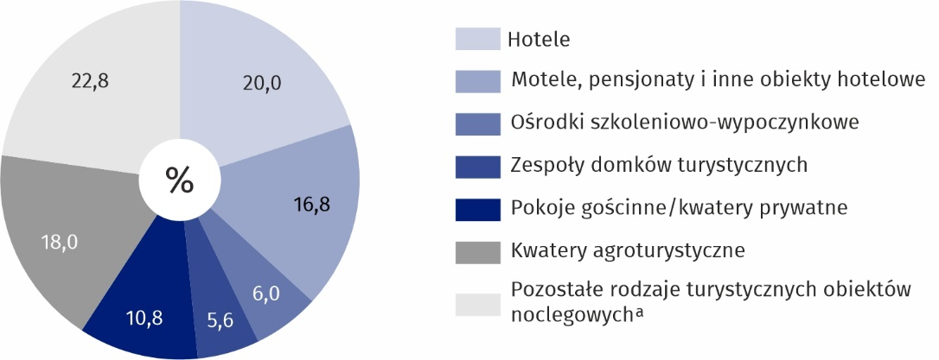
Stan w dniu 31 lipca
a Domy wycieczkowe, schroniska (łącznie z młodzieżowymi), ośrodki wczasowe, ośrodki kolonijne, kempingi, pola biwakowe, hostele, zakłady uzdrowiskowe, inne obiekty niesklasyfikowane.

Tablica 1. Ogólne dane o turystycznych obiektach noclegowych
L A T A  RODZAJE OBIEKTÓW |  | Obiektyª | Miejsca  noclegoweª | Korzystający  z noclegów |  | Udzielone noclegi
 |  | Obiektyª | Miejsca  noclegoweª | ogółem | w tym  turyści  zagraniczni | ogółem | w tym  turystom  zagranicznym
OGÓŁEM | 2021 | 259 | 14099 | 440327 | 47141 | 1022876 | 70907
OGÓŁEM | 2022 | 250 | 13648 | 568939 | 111609 | 1283376 | 157986
w tym obiekty  całoroczne |  | 188 | 9970 | 546502 | . | 1195194 | .
Obiekty hotelowe | 2021 | 94 | 7393 | 355968 | 43060 | 693651 | 61336
Obiekty hotelowe | 2022 | 92 | 6771 | 462676 | 103907 | 877070 | 141241
hotele |  | 50 | 4997 | 378858 | 91099 | 720608 | 122647
motele |  | 4 | 181 | 11873 | 1495 | 21922 | 1554
pensjonaty |  | 11 | 375 | 14961 | 1609 | 28497 | 1978
inne obiekty hotelowe |  | 27 | 1218 | 56984 | 9704 | 106043 | 15062
Pozostałe obiekty | 2021 | 165 | 6706 | 84359 | 4081 | 329225 | 9571
Pozostałe obiekty | 2022 | 158 | 6877 | 106263 | 7702 | 406306 | 16745
schroniska (łącznie z młodzieżowymi) |  | 6 | 463 | 3792 | 1491 | 11749 | 2805
ośrodki wczasowe |  | 7 | 515 | 4576 | 132 | 25043 | 345
ośrodki kolonijne |  | 2 | 150 | . | . | . | .
ośrodki szkoleniowo-  -wypoczynkowe |  | 15 | 1537 | 29259 | 640 | 104217 | 1424
zespoły domków  turystycznych |  | 14 | 730 | 5018 | 465 | 21023 | 586
kempingi |  | 5 | 296 | 5415 | 3044 | 6726 | 3440
pola biwakowe |  | 6 | 240 | 791 | 2 | 4039 | 2
hostele |  | 1 | 54 | . | . | . | .
zakłady uzdrowiskowe |  | 1 | 305 | . | . | . | .
pokoje gościnne/  /kwatery prywatne |  | 27 | 559 | 5614 | 197 | 31110 | 1962
kwatery  agroturystyczne |  | 45 | 743 | 5543 | 29 | 18626 | 78
inne obiekty  niesklasyfikowane |  | 29 | 1285 | 37826 | 1265 | 107600 | 5197
a Stan w dniu 31 lipca.
W województwie podlaskim obserwuje się nierównomierne rozmieszczenie bazy noclegowej turystyki. Najbardziej rozwiniętą sieć turystycznych obiektów noclegowych posiada północna i wschodnia część regionu. W końcu lipca 2022 r. najwięcej obiektów turystycznych znajdowało się na terenie powiatów augustowskiego (41) i hajnowskiego (31), miasta Białystok (28) oraz powiatu białostockiego (25). Najmniej obiektów zanotowano w powiatach: kolneńskim (2), bielskim (3) oraz zambrowskim i w mieście Łomża (po 4).
W końcu lipca omawianego roku najwięcej turystycznych obiektów noclegowych znajdowało się w powiatach augustowskim (41) i hajnowskim (31), mieście Białystok (28) oraz powiecie białostockim (25)

Tablica 2. Baza noclegowa turystyki i jej wykorzystanie według powiatów
WYSZCZEGÓLNIENIE |  | Obiektyª | Miejsca noclegoweª | Korzystający  z noclegów | Udzielone  noclegi | Wynajęte  pokoje^{b} | Stopień  wykorzystania pokoi^{b} w %
WOJEWÓDZTWO | 2021 | 259 | 14099 | 440327 | 1022876 | 418248 | 37,0
WOJEWÓDZTWO | 2022 | 250 | 13648 | 568939 | 1283376 | 522187 | 44,9
Powiaty:
augustowski |  | 41 | 2859 | 68623 | 245646 | 40638 | 41,9
białostocki |  | 25 | 996 | 31512 | 83867 | 38974 | 27,6
bielski |  | 3 | 188 | 12700 | 30291 | 17854 | 51,9
grajewski |  | 7 | 361 | 7756 | 22816 | 6976 | 37,1
hajnowski |  | 31 | 1273 | 26814 | 94386 | 32491 | 37,7
kolneński |  | 2 | 74 | . | . | . | .
łomżyński |  | 13 | 529 | 15505 | 24812 | 16282 | 45,1
moniecki |  | 10 | 369 | 9713 | 17913 | 4412 | 30,2
sejneński |  | 16 | 1026 | 14044 | 46920 | 4037 | 25,0
siemiatycki |  | 11 | 525 | 27106 | 68451 | 16354 | 47,9
sokólski |  | 11 | 256 | 7899 | 16783 | 2620 | 55,7
suwalski |  | 23 | 910 | 20641 | 55892 | 6865 | 28,8
wysokomazowiecki |  | 9 | 278 | 9502 | 17575 | 7871 | 40,9
zambrowski |  | 4 | 100 | . | . | . | .
Miasta na prawach powiatu:
Białystok |  | 28 | 2641 | 240413 | 392749 | 240252 | 52,8
Łomża |  | 4 | 311 | 15476 | 50639 | 31399 | 66,0
Suwałki |  | 12 | 952 | 56729 | 101905 | 51456 | 47,0
a Stan w dniu 31 lipca. b Dane dotyczą obiektów hotelowych.

Miejsca noclegowe
Liczba miejsc noclegowych w obiektach turystycznych w końcu lipca 2022 r. była o 3,2% mniejsza niż rok wcześniej, a udział miejsc całorocznych w ogólnej liczbie miejsc noclegowych był niższy o 1,5 p. proc.
W dniu 31 lipca 2022 r. turystyczne obiekty noclegowe w województwie podlaskim dysponowały 13,6 tys. miejsc noclegowych, z czego 10,0 tys., tj. 73,1% znajdowało się w obiektach całorocznych. W porównaniu z poprzednim rokiem udział miejsc całorocznych w ogólnej liczbie miejsc noclegowych zmniejszył się o 1,5 p. proc.
Przeciętna liczba miejsc noclegowych przypadająca na 1 obiekt wynosiła 55 (rok wcześniej – 54).
Najwięcej miejsc noclegowych oferowały hotele – 36,6% ogółu, ośrodki szkoleniowo-wypoczynkowe – 11,3%, inne obiekty niesklasyfikowane – 9,4% oraz inne obiekty hotelowe – 8,9%. Najmniejszy odsetek miejsc noclegowych zanotowano w hostelach – 0,4%, ośrodkach kolonijnych – 1,1%, motelach – 1,3%, polach biwakowych – 1,8% i na kempingach – 2,2%.
W porównaniu ze stanem sprzed roku ogólna liczba miejsc noclegowych zmniejszyła się o 3,2%, przy czym w obiektach hotelowych spadła o 8,4%, zaś w przypadku pozostałych obiektów nastąpił wzrost liczby miejsc noclegowych o 2,5%.

Wykres 2. Struktura miejsc noclegowych w obiektach turystycznych w 2022 r.
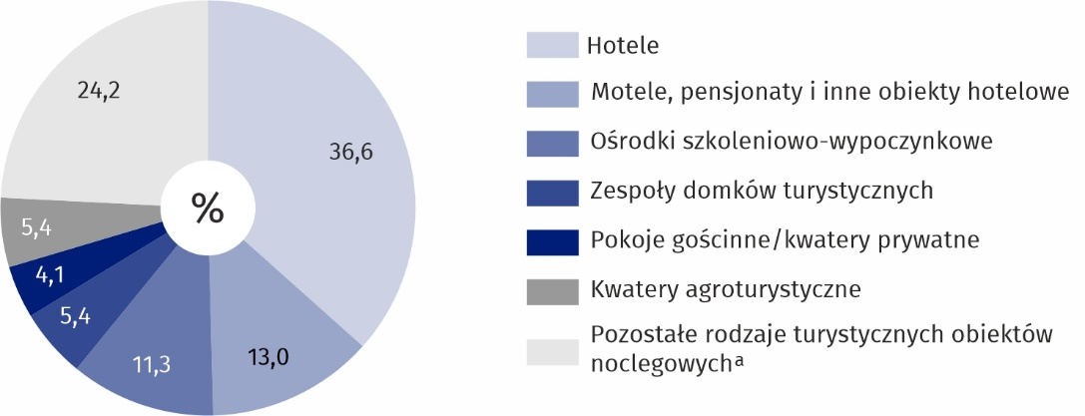
Stan w dniu 31 lipca
a Domy wycieczkowe, schroniska (łącznie z młodzieżowymi), ośrodki wczasowe, ośrodki kolonijne, kempingi, pola biwakowe, hostele, zakłady uzdrowiskowe, inne obiekty niesklasyfikowane.

Korzystający z noclegów
Z obiektów noclegowych skorzystało o 29,2% więcej turystów niż w poprzednim roku. Najwięcej spośród nich (66,6% ogółu) zatrzymało się w hotelach
W 2022 r. z obiektów noclegowych zlokalizowanych na terenie województwa podlaskiego skorzystało 568,9 tys. turystów, tj. o 29,2% więcej niż przed rokiem. Podobnie jak w roku poprzednim, turyści najchętniej zatrzymywali się w hotelach, które przyjęły 378,9 tys. osób (66,6% ogółu korzystających z noclegów). Duża część spośród nich, bo aż 178,1 tys., tj. 47,0% wybrała hotele trzygwiazdkowe. Na usługi innych obiektów hotelowych zdecydowało się 10,0% turystów korzystających z noclegów w województwie podlaskim, ośrodków szkoleniowo-wypoczynkowych – 5,1%, pensjonatów – 2,6%, moteli – 2,1%, kempingów, pokoi gościnnych/kwater prywatnych i kwater agroturystycznych – po 1,0%, zespołów domków turystycznych – 0,9% oraz ośrodków wczasowych – 0,8%. Inne obiekty niesklasyfikowane, które w czasie niepełnego wykorzystania zgodnie z ich przeznaczeniem pełniły funkcję obiektów noclegowych dla turystów, przyjęły 6,6% ogółu osób korzystających z noclegów.
W porównaniu z 2021 r. wzrost liczby turystów wystąpił w większości obiektów noclegowych, przy czym największy (ponad dwukrotny) odnotowano w motelach. Znaczący wzrost liczby turystów korzystających z noclegów wystąpił również w innych obiektach niesklasyfikowanych (o 67,3%), na kempingach (o 56,6%), w pensjonatach (o 36,9%), hotelach (o 33,5%) i schroniskach młodzieżowych (o 25,5%). Spadek liczby turystów zanotowano m.in.: na polach biwakowych (o 11,6%), w pokojach gościnnych/kwaterach prywatnych (o 7,4%), zespołach domków turystycznych (o 6,8%) oraz ośrodkach wczasowych (o 5,2%).

Udzielone noclegi
Liczba udzielonych noclegów w turystycznych obiektach noclegowych zwiększyła się o 25,5% w odniesieniu do zanotowanej w 2021 r.
Turystyczne obiekty noclegowe znajdujące się na terenie województwa podlaskiego w 2022 r. udzieliły 1283,4 tys. noclegów, tj. o 25,5% więcej niż przed rokiem. Najwięcej, bo aż 720,6 tys. udzielonych noclegów zanotowano w hotelach (56,1% ogólnej ich liczby). Dużo turystów skorzystało też z usług innych obiektów hotelowych, które udzieliły 106,0 tys. noclegów (8,3%). W następnej kolejności pod tym względem uplasowały się ośrodki szkoleniowo-wypoczynkowe (8,1%), pokoje gościnne i kwatery prywatne (2,4%), pensjonaty (2,2%), ośrodki wczasowe (2,0%), zespoły domków turystycznych (1,7%) oraz kwatery agroturystyczne (1,5%). Popularnością cieszyły się również inne obiekty niesklasyfikowane typu internaty, domy studenckie, które w okresie niepełnego ich wykorzystania zgodnie z przeznaczeniem pełniły funkcję obiektów noclegowych dla turystów (8,4% ogółu udzielonych noclegów).
W większości obiektów zaobserwowano wzrost liczby udzielonych noclegów, przy czym najwyższy odnotowano w motelach (o 53,9%), innych obiektach niesklasyfikowanych (o 53,1%), pensjonatach (o 48,5%), na kempingach (o 37,1%), w schroniskach (łącznie z młodzieżowymi) (o 29,9%), hotelach (o 29,8%) oraz pokojach gościnnych/kwaterach prywatnych (o 26,9%). Spadek liczby udzielonych noclegów stwierdzono w zespołach domków turystycznych (o 25,2%) i w kwaterach agroturystycznych (o 10,1%).
Średni pobyt turysty w obiekcie noclegowym w 2022 r. trwał 2 dni i utrzymał się na poziomie zbliżonym do zanotowanego rok wcześniej. Turyści najdłużej przebywali w ośrodkach kolonijnych (15 dni), zakładach uzdrowiskowych (9 dni), ośrodkach wczasowych, hostelach i pokojach gościnnych/kwaterach prywatnych (po 6 dni), natomiast najkrócej – na kempingach (1 dzień).

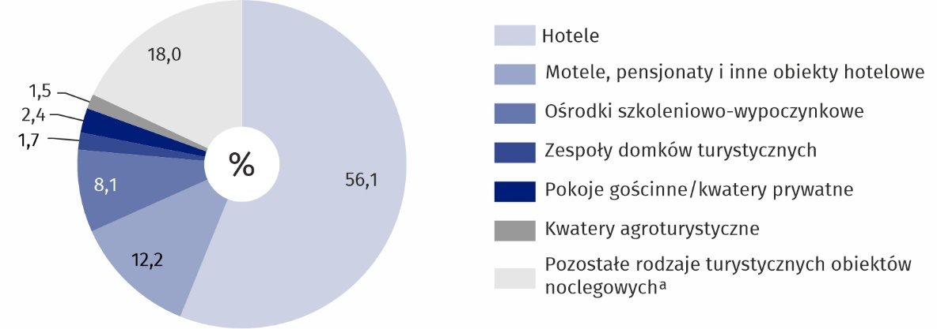
Wykres 3. Struktura udzielonych noclegów w obiektach turystycznych w 2022 r.
a Domy wycieczkowe, schroniska (łącznie z młodzieżowymi), ośrodki wczasowe, ośrodki kolonijne, kempingi, pola biwakowe, hostele, zakłady uzdrowiskowe, inne obiekty niesklasyfikowane.

Wykorzystanie miejsc noclegowych
Odnotowano wzrost (o 5,0 p. proc.) stopnia wykorzystania miejsc noclegowych w porównaniu z 2021 r.
W 2022 r., w porównaniu z poprzednim rokiem, przy niewielkim spadku liczby miejsc noclegowych i jednoczesnym wzroście liczby turystów, zwiększyło się wykorzystanie miejsc noclegowych w obiektach turystycznych. Stopień ich wykorzystania, mierzony stosunkiem liczby udzielonych noclegów do nominalnej liczby miejsc noclegowych (wyrażony w procentach), ukształtował się na poziomie 32,8% i w ciągu roku wzrósł o 5,0 p. proc. Był on zróżnicowany w zależności od rodzaju obiektu. Najwyższy stopień wykorzystania miejsc noclegowych charakteryzował schroniska (łącznie z młodzieżowymi) – 42,9%, hotele – 40,3%, motele – 33,5% i ośrodki szkoleniowo-wypoczynkowe – 31,4%, a najniższy zanotowano w kwaterach agroturystycznych – 10,7%, na kempingach – 16,5% i w zespołach domków turystycznych (19,4%).
Stopień wykorzystania miejsc noclegowych wyższy niż przeciętny w województwie odnotowano w powiecie bielskim (48,2%), mieście Łomża (44,2%), powiecie siemiatyckim (42,5%), powiecie augustowskim i mieście Białystok ( po 40,9%) oraz w mieście Suwałki (34,1%). Z kolei najniższy poziom tego wskaźnika zaobserwowano w powiecie wysokomazowieckim (18,3%).
W województwie podlaskim z miejsc noclegowych w obiektach turystycznych w 2022 r. najczęściej korzystano od czerwca do sierpnia. Wizytom w celach turystycznych najbardziej sprzyjał lipiec, a najmniej – styczeń.

Tablica 3. Stopień wykorzystania miejsc noclegowych w obiektach turystycznych
RODZAJE OBIEKTÓW | 2021 | 2022
RODZAJE OBIEKTÓW | ogółem |  | miesiące
RODZAJE OBIEKTÓW |  |  | 01 | 02 | 03 | 04 | 05 | 06 | 07 | 08 | 09 | 10 | 11 | 12
RODZAJE OBIEKTÓW | w %
OGÓŁEM | 27,8 | 32,8 | 26,0 | 30,1 | 27,2 | 28,0 | 29,9 | 34,5 | 45,1 | 43,9 | 31,2 | 31,0 | 29,9 | 26,5
w tym:
Hotele | 32,6 | 40,3 | 35,8 | 39,8 | 33,8 | 34,5 | 40,0 | 42,3 | 47,1 | 53,2 | 44,0 | 40,7 | 37,4 | 33,9
Motele | 24,5 | 33,5 | 12,3 | 21,5 | 49,0 | 25,6 | 32,9 | 36,1 | 32,9 | 48,4 | 47,2 | 39,3 | 38,0 | 23,8
Pensjonaty | 19,3 | 25,8 | 10,6 | 15,1 | 17,4 | 22,6 | 16,5 | 27,1 | 54,9 | 45,4 | 19,7 | 17,6 | 23,7 | 24,6
Inne obiekty  hotelowe | 20,3 | 22,5 | 13,1 | 16,3 | 16,7 | 21,6 | 22,0 | 30,1 | 39,7 | 25,9 | 25,5 | 24,4 | 22,6 | 13,9
Schroniska (łącznie  z młodzieżowymi) | 10,2 | 42,9 | 11,8 | 15,3 | . | . | . | 22,5 | 44,9 | 25,8 | . | . | . | .
Ośrodki wczasowe | 23,8 | 26,8 | 36,9 | 36,3 | 42,2 | 14,8 | 18,8 | 29,0 | 43,1 | 34,6 | 8,6 | 9,2 | 9,7 | 2,5
Ośrodki  szkoleniowo-  -wypoczynkowe | 31,9 | 31,4 | 14,6 | 19,2 | 16,4 | 12,6 | 24,8 | 37,7 | 62,7 | 67,1 | 28,5 | 8,9 | 4,4 | 5,4
Zespoły domków  turystycznych | 26,7 | 19,4 | . | . | . | . | 4,2 | 10,7 | 46,2 | 30,3 | 7,7 | . | . | .
Kempingi | 15,1 | 16,5 | 0,0 | 0,0 | 0,0 | . | 5,3 | 16,8 | 30,5 | 25,5 | 4,7 | . | 0,0 | 0,0
Pola biwakowe | 20,9 | 20,2 | 0,0 | 0,0 | 0,0 | 0,0 | 0,1 | 11,8 | 43,0 | 12,1 | . | 0,0 | 0,0 | 0,0
Pokoje gościnne/  /kwatery prywatne | 17,0 | 20,2 | 14,0 | 18,4 | 15,5 | 14,2 | 14,3 | 24,6 | 30,8 | 28,1 | 16,0 | 20,8 | 16,0 | 20,9
Kwatery  agroturystyczne | 14,3 | 10,7 | 4,0 | 4,7 | 4,3 | 5,5 | 7,0 | 8,9 | 22,1 | 28,2 | 6,1 | 4,6 | 3,9 | 3,9
Inne obiekty  niesklasyfikowane | 21,2 | 29,5 | 23,4 | 25,4 | 19,7 | 26,0 | 34,8 | 32,5 | 38,1 | 32,1 | 22,4 | 25,9 | 35,1 | 33,8

Turyści zagraniczni
W odniesieniu do poprzedniego roku ponad dwukrotnie zwiększyła się liczba turystów zagranicznych korzystających z obiektów noclegowych oraz liczba udzielonych im noclegów
W 2022 r. z noclegów w turystycznych obiektach noclegowych zlokalizowanych na terenie województwa podlaskiego skorzystało 111,6 tys. turystów zagranicznych, tj. ponad dwukrotnie więcej niż w poprzednim roku. Wzrost ten dotyczył głównie obcokrajowców przyjeżdżających do Polski z krajów sąsiednich, takich jak Białoruś (ponad sześciokrotnie więcej niż przed rokiem) i Ukraina (ponad trzykrotnie więcej niż w 2021 r.).
W omawianym okresie turyści zagraniczni stanowili 19,6% wszystkich turystów korzystających z noclegów w obiektach turystycznych znajdujących się w regionie. Najwięcej gości zagranicznych przybyło z Białorusi (21,8% ogólnej liczby), Litwy (21,1%), Łotwy (9,1%) i Estonii (8,8%). W stosunkowo niewielkiej grupie obcokrajowców, którzy przybyli z państw pozaeuropejskich, dominowali obywatele Ameryki Północnej, a wśród nich przeważali turyści ze Stanów Zjednoczonych (3,1% ogólnej liczby turystów zagranicznych).
Podobnie jak przed rokiem, zdecydowana większość turystów zagranicznych (91,1 tys., tj. 81,6% ogółu) zatrzymała się w hotelach.
W omawianym roku w podlaskich obiektach turystycznych gościom z zagranicy udzielono 158,0 tys. noclegów (tj. ponad dwukrotnie więcej niż rok wcześniej), co stanowiło 12,3% ogółu noclegów udzielonych w województwie.
Średni pobyt turysty zagranicznego w tego typu obiektach w 2022 r. trwał 1,4 dnia, a najdłużej obcokrajowcy przebywali w pokojach gościnnych/kwaterach prywatnych, gdzie średni pobyt
wyniósł 10 dni.

Tablica 4. Turyści zagraniczni w turystycznych obiektach noclegowych
WYSZCZEGÓLNIENIE | 2021 | 2022
WYSZCZEGÓLNIENIE | ogółem |  | obiekty hotelowe |  | pozostałe obiekty
WYSZCZEGÓLNIENIE |  |  | razem | w tym  hotele | pozostałe obiekty
OGÓŁEM | 47141 | 111609 | 103907 | 91099 | 7702
w tym:
Unia Europejska | 33893 | 65307 | 60355 | 54496 | 4952
w tym:
Litwa | 8457 | 23541 | 22413 | 20177 | 1128
Łotwa | 5314 | 10172 | 9779 | 8947 | 393
Estonia | 4951 | 9788 | 9165 | 8065 | 623
Niemcy | 5150 | 6585 | 5470 | 4970 | 1115
Finlandia | 1612 | 4099 | 3283 | 2868 | 816
Włochy | 914 | 1439 | 1387 | 1315 | 52
Czechy | 944 | 1343 | 1228 | 1096 | 115

Tablica 4. Turyści zagraniczni w turystycznych obiektach noclegowych (dok.)
WYSZCZEGÓLNIENIE | 2021 | 2022
WYSZCZEGÓLNIENIE | ogółem |  | obiekty hotelowe |  | pozostałe obiekty
WYSZCZEGÓLNIENIE |  |  | razem | w tym  hotele | pozostałe obiekty
Unia Europejska (dok.)
Belgia | 857 | 1244 | 1199 | 1089 | 45
Francja | 1003 | 1108 | 1002 | 919 | 106
Holandia | 1163 | 1077 | 762 | 735 | 315
Hiszpania | 483 | 618 | 574 | 542 | 44
Rumunia | 449 | 547 | 524 | 440 | 23
Szwecja | 447 | 536 | 490 | 461 | 46
Pozostałe kraje europejskie | 15917 | 39318 | 36856 | 30227 | 2462
w tym:
Białoruś | 3883 | 24333 | 22815 | 19024 | 1518
Ukraina | 2807 | 9075 | 8368 | 6098 | 707
Wielka Brytania | 934 | 2239 | 2160 | 2051 | 79
Rosja | 1287 | 2084 | 1965 | 1697 | 119
Ameryka Północna | 1984 | 3593 | 3502 | 3375 | 91
w tym Stany Zjednoczone | 1907 | 3412 | 3380 | 3261 | 32
Azja | 1011 | 1932 | 1814 | 1696 | 118
w tym Izrael | 331 | 824 | 812 | 788 | 12
Australia i Oceania | 81 | 148 | 142 | 137 | 6
w tym Australia | 72 | 132 | 131 | 126 | 1

Placówki gastronomiczne
W końcu lipca 2022 r. w turystycznych obiektach noclegowych funkcjonowało o 11,4% mniej placówek gastronomicznych niż rok wcześniej
W końcu lipca 2022 r. w turystycznych obiektach noclegowych zlokalizowanych na terenie województwa podlaskiego funkcjonowało 147 placówek gastronomicznych, tj. o 19 (o 11,4%) mniej niż przed rokiem. W odniesieniu do stanu zanotowanego rok wcześniej najbardziej zmniejszyła się liczba restauracji (o 8).

Tablica 5. Placówki gastronomiczne w turystycznych obiektach noclegowych
Stan w dniu 31 lipca
L A T A  RODZAJE OBIEKTÓW |  | Ogółem | Restauracje | Bary  i kawiarnie | Stołówki | Punkty  gastronomiczne
OGÓŁEM | 2021 | 166 | 87 | 37 | 25 | 17
 | 2022 | 147 | 79 | 36 | 20 | 12
Obiekty hotelowe |  | 104 | 65 | 30 | 2 | 7
hotele |  | 79 | 48 | 25 | – | 6
motele |  | 3 | 2 | 1 | – | –
pensjonaty |  | 10 | 7 | 2 | – | 1
inne obiekty  hotelowe |  | 12 | 8 | 2 | 2 | –
Pozostałe obiekty |  | 43 | 14 | 6 | 18 | 5
schroniska (łącznie z młodzieżowymi) |  | 2 | – | – | 2 | –
ośrodki wczasowe |  | 3 | 1 | 1 | 1 | –
ośrodki  szkoleniowo-  -wypoczynkowe |  | 9 | 4 | 2 | 3 | –
zespoły  domków  turystycznych |  | 5 | – | 1 | 4 | –
pola biwakowe |  | 2 | 1 | – | 1 | –
zakłady  uzdrowiskowe |  | 3 | 1 | 1 | 1 | –
pokoje gościnne/  /kwatery prywatne |  | 3 | 2 | 1 | – | –
kwatery  agroturystyczne |  | 5 | – | – | 3 | 2
inne obiekty  niesklasyfikowane |  | 11 | 5 | – | 3 | 3

Uwaga
Przedmiotem niniejszego opracowania jest baza noclegowa turystyki i jej wykorzystanie
w 2022 r. Opracowanie powstało na podstawie wyników stałego badania statystycznego GUS, prowadzonego na formularzach KT-1 z częstotliwością miesięczną. Badaniem zostały objęte obiekty zbiorowego zakwaterowania, jak również obiekty indywidualnego zakwaterowania posiadające co najmniej 10 miejsc noclegowych (kwatery prywatne/pokoje gościnne i kwatery agroturystyczne). Dane prezentowane są z uwzględnieniem imputacji dla jednostek, które odmówiły udziału w badaniu.
Dane, które nie mogą być opublikowane ze względu na konieczność zachowania tajemnicy statystycznej zastąpiono w tablicach znakiem umownym „.”.
W przypadku cytowania danych Głównego Urzędu Statystycznego prosimy o zamieszczenie informacji: „Źródło danych GUS”, a w przypadku publikowania obliczeń dokonanych na danych opublikowanych przez GUS prosimy o zamieszczenie informacji: „Opracowanie własne na podstawie danych GUS”.

Opracowanie merytoryczne:  Urząd Statystyczny w Białymstoku  Dyrektor Ewa Kamińska-Gawryluk  Tel: 85 749 77 15 | Rozpowszechnianie:  Informatorium Statystyczne  Tel: 85 749 77 45, 85 749 77 88

bialystok.stat.gov.pl

@Bialystok_STAT

@UrzadStatystycznywBialymstoku
Powiązane opracowania
Wykorzystanie turystycznych obiektów noclegowych w 2022 r. – informacja sygnalna
Turystyka – publikacja roczna
Temat dostępny w bazach danych
Bank Danych Lokalnych – Turystyka
Ważniejsze pojęcia dostępne w słowniku
Korzystający z noclegów
Miejsca noclegowe w turystycznych obiektach noclegowych
Noclegi udzielone w turystycznych obiektach noclegowych
Stopień wykorzystania miejsc noclegowych w turystycznych obiektach noclegowych
Turysta
Turystyczny obiekt noclegowy
Turyści zagraniczni w turystycznych obiektach noclegowych

